Имя _______________________________класс____дата________II четверть
- Вставь пропущенные слова сan или can’t.
Образец: A cat can’t fly.
- A monkey ____dance.
- I _____ sit and stand.
- An elephant ______swim.
- A tiger _____ run and jump.

- Прочитай предложения и раскрась картинки.
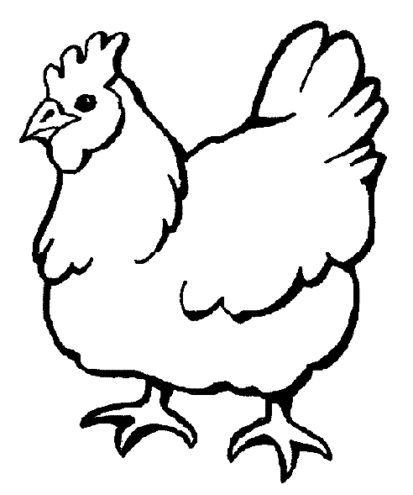  I have got six grey hens. | 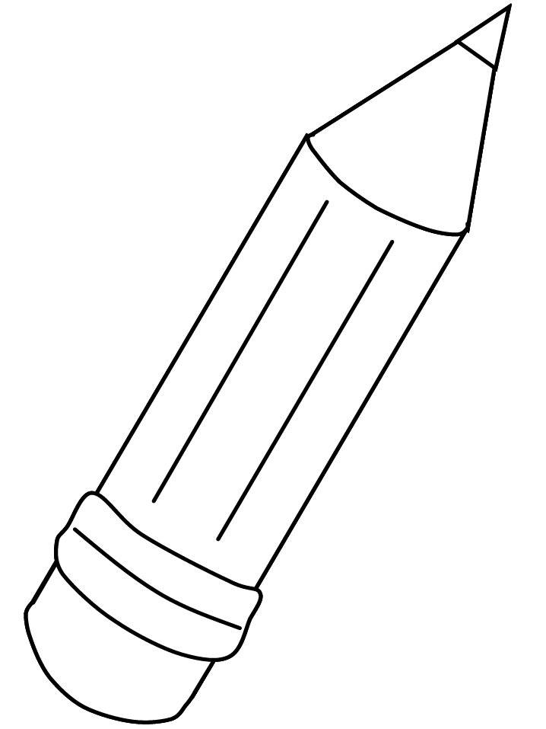  I have got seven pink pencils.
I have got ten red hats. | I have got six black cats.

- Прочитай предложения про себя. Подбери предложения к каждой картинке. Запиши номер картинки рядом с предложением, которому она соответствует.

Tim can’t swim.
The pig has got a long stick.
The frog can skip.
Nick has got a pen.
The cockerel has got a clock.
The cat can sit.
The fox can play with a box.

